1. Choisis une de ces deux œuvres:

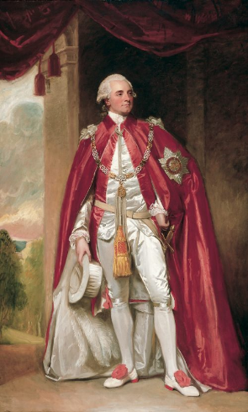 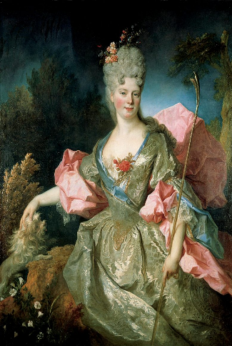

**Portrait de Sir Robert Gunning** par George Romney (1788) **Portrait d’une femme en Astrée, probablement Mary Joséphine Drummond**

240x150, huile sur toile**, Condesa de Castel Blanco**

par Nicolas de Largillierre(1712)

140x106, huile sur toile

1. Observe cette œuvre en silence pendant une minute. Écris trois mots que cette œuvre évoque pour toi.

________________________________________________________________

3. Imagine que tu doives décrire cette œuvre à un.e ami.e, quels éléments distinctifs relèverais-tu?

________________________________________________________________________________________________________________________________________________________________________________________________

4. Formule une hypothèse sur le message qu’a voulu communiquer l’artiste à cette époque.

________________________________________________________________

5. Est-ce que cette œuvre aborde des problématiques actuelles? Laquelle/lesquelles?

________________________________________________________________

6. Quel effet cette œuvre produit-elle sur toi? Explique comment le sujet, les couleurs, les textures, la lumière, les matériaux de cette œuvre contribuent à cet effet.

________________________________________________________________________________________________________________________________

7. Quelles histoires imagines-tu en regardant cette oeuvre?

________________________________________________________________________________________________________________________________

Un autoportrait d’un autre genre… CARTEL

1. Quelles qualités physiques veux-tu inclure sur ta photo de profil?
2. Quel style de vie veux-tu montrer?
3. Quel filtre utilises-tu le plus sur Snapchat ou Instagram, pourquoi?
4. Quelles personnes, tendances, cultures, musiques, influencent ton image?
5. Que penserait quelqu’un qui ne te connait pas en voyant ta photo de profil?
6. De quoi es-tu le plus fier/la plus fière?
7. Quelle matière (exemples: coton, cuir, laine, cuir, nylon, etc.) est la plus belle pour toi?
8. Quelle.s couleur.s veux-tu voir autours de toi?
9. Quelles images vont bien avec toi?
10. Quel est ton milieu de vie idéal?
11. Une phrase, un texte, un poème, que tu trouves motivant, juste ou simplement beau?
12. Choisis l’œuvre d’art que tu préfères sur la bande déroulante sur le thème du corps

1. Quels défauts cachés n’apparaissent pas sur cet autoportrait?
2. Quel style de vie ne te correspond pas?
3. Quel est le pire filtre que tu as utilisé sur Snapchat ou autre?
4. Quelles tendances musicales ou de mode détestes-tu?
5. Qu’as-tu le plus de mal à accepter chez toi ou chez quelqu’un d’autre?
6. Quelle matière (coton, acrylique, cuir, fourrure, etc.) détestes-tu?
7. Quelle.s couleur.s ne veux-tu pas voir autours de toi?
8. Quelle image ne va pas bien avec qui tu es?
9. Où ne pourrais-tu pas vivre?
10. Quel animal te fait peur?
11. Qu’est-ce qui te fait peur par-dessus tout?
12. Choisis l’œuvre d’art que tu n’aimes absolument pas sur la bande déroulante sur le thème du corps